姓名： | （ ） |  | 班別： |  |  | 日期：
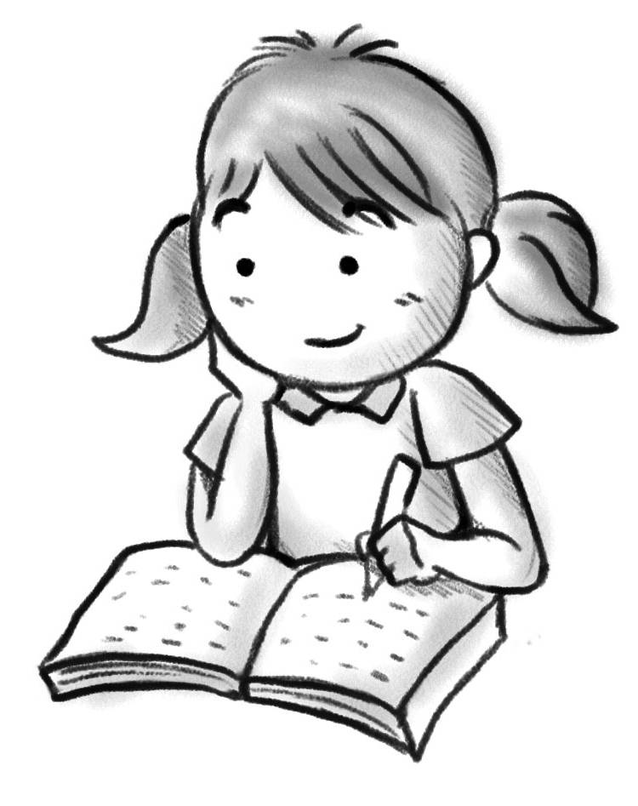
一、試根據《石子》的內容完成下表。
石子聽到讚美後……

反應︰露出
性格︰
反應︰伏下
性格︰

結果︰成為
結果︰成為

給你的啟示︰

二、在日常生活中，你遇過隱藏自己優點的「隱者」嗎？請舉出例子，並說明原因。 例︰消防員

